

**"Бөгеттердің қауіпсіздігі саласындағы жұмыстарды жүргізу құқығына ұйымдарды аттестаттау" мемлекеттік көрсетілетін қызмет регламентін бекіту туралы**

***Күшін жойған***

Қазақстан Республикасы Ауыл шаруашылығы министрінің 2015 жылғы 23 маусымдағы № 19-2/558 бұйрығы. Қазақстан Республикасының Әділет министрлігінде 2015 жылы 24 шілдеде № 11754 болып тіркелді. Күші жойылды - Қазақстан Республикасы Экология, геология және табиғи ресурстар министрінің 2020 жылғы 16 қарашадағы № 286 бұйрығымен

      Ескерту. Күші жойылды – ҚР Экология, геология және табиғи ресурстар министрінің 16.11.2020 № 286 (алғашқы ресми жарияланған күнінен кейін күнтізбелік он күн өткен соң қолданысқа енгізіледі) бұйрығымен.

      "Мемлекеттік көрсетілетін қызметтер туралы" 2013 жылғы 15 сәуірдегі Қазақстан Республикасы Заңының 10-бабы 1) тармақшасына сәйкес **БҰЙЫРАМЫН**:

      1. Қоса беріліп отырған "Бөгеттердің қауіпсіздігі саласындағы жұмыстарды жүргізу құқығына ұйымдарды аттестаттау" мемлекеттік көрсетілетін қызмет регламенті бекітілсін.

      2. Қазақстан Республикасы Ауыл шаруашылығы министрлігінің Су ресурстары комитеті заңнамада белгіленген тәртіппен:

      1) осы бұйрықтың Қазақстан Республикасы Әділет министрлігінде мемлекеттік тіркелуін;

      2) осы бұйрық Қазақстан Республикасы Әділет министрлігінде мемлекеттік тіркелгеннен кейін күнтізбелік он күн ішінде оның көшірмесінің мерзімді баспа басылымдарына және "Әділет" ақпараттық-құқықтық жүйесіне ресми жариялауға жіберілуін;

      3) осы бұйрықтың Қазақстан Республикасы Ауыл шаруашылығы министрлігінің интернет-ресурсында орналастырылуын қамтамасыз етсін.

      3. Осы бұйрық алғашқы ресми жарияланған күнінен кейін күнтізбелік он күн өткен соң қолданысқа енгізіледі.

|  |  |
| --- | --- |
| Министр | А. Мамытбеков |

|  |  |
| --- | --- |
|  | Қазақстан Республикасы Ауыл шаруашылығы министрінің 2015 жылғы 23 маусымдағы № 19-2/558 бұйрығымен бекітілген |

**"Бөгеттердің қауіпсіздігі саласындағы жұмыстарды жүргізу**  
**құқығына ұйымдарды аттестаттау" мемлекеттік көрсетілетін қызмет регламенті**  
**1. Жалпы ережелер**

      1. Мемлекеттік қызметті Қазақстан Республикасы Ауыл шаруашылығы министрінің 2015 жылғы 6 мамырдағы № 19-2/420 бұйрығымен (Нормативтік құқықтық актілерді мемлекеттік тіркеу тізілімінде № 11613 болып тіркелген) бекітілген "Бөгеттердің қауіпсіздігі саласындағы жұмыстарды жүргізу құқығына ұйымдарды аттестаттау" мемлекеттік көрсетілетін қызмет стандарты (бұдан әрі – Стандарт) негізінде Қазақстан Республикасы Ауыл шаруашылығы министрлігінің Су ресурстары комитеті (бұдан әрі – көрсетілетін қызметті беруші) көрсетеді.

      2. Мемлекеттік қызметті көрсету нысаны: электрондық (ішінара автоматтандырылған) немесе қағаз түрінде.

      3. Мемлекеттік қызметті көрсету нәтижесі – бөгеттердің қауіпсіздігі саласындағы жұмыстарды жүргізу құқығына аттестат.

**2. Мемлекеттік қызметті көрсету процесіндегі көрсетілетін**  
**қызметті берушінің құрылымдық бөлімшелерінің (жұмыскерлерінің)**  
**іс-әрекеттері тәртібінің сипаттамасы**

      4. Стандарттың 9-тармағына сәйкес қөрсетілген құжаттардың болуы мемлекеттік қызметті көрсету бойынша рәсімді (іс-әрекетті) бастау үшін негіз болып табылады.

      5. Мемлекеттік қызметті көрсету процесінің құрамына енетін әрбір рәсімнің (іс-әрекеттің) мазмұны, орындау ұзақтығы:

      көрсетілетін қызметті алушылардан барлық жолдарын толтырып және қажетті құжаттардың сканерленген көшірмелерін қоса бере отырып, портал арқылы не қағаз жеткізгіште келіп түскен мемлекеттік көрсетілетін қызметті алуға арналған өтінішті келіп түскен күні көрсетілетін қызметті беруші кеңсесі жұмыскерінің тіркеуі және оны көрсетілетін қызметті беруші басшылығының қарауына беруі – құжаттамалар түскен сәттен бастап 1 (бір) жұмыс күні;

      көрсетілетін қызметті беруші басшылығының құжаттың мазмұнымен танысуы мен қарар жазуы және жауапты жұмыскерге (орындаушыға) беруі –

      1 (бір) жұмыс күні ішінде;

      орындаушының ұсынылған құжаттар толық және дұрыс, сондай-ақ Стандарттың 9-тармағында көрсетілген тізбеге сәйкес болған жағдайда оларды аттестатау комиссияның (бұдан әрі - Комиссия) қарауына енгізу үшін дайындауы – 8 (сегіз) жұмыс күні ішінде;

      ұйымдарды бөгеттердің қауіпсіздігі саласындағы жұмыстарды жүргізу құқығына аттестаттауды жүргізу күні туралы көрсетілетін қызметті алушыны хабардар ету – 1 (бір) жұмыс күні ішінде;

      Комиссия отырысын өткізу – 1 (бір) жұмыс күні ішінде;

      аттестаттау нәтижелері туралы қорытынды және аттестатты ресімдеу – 1 (бір) жұмыс күні ішінде;

      су қорын пайдалану және қорғау, сумен жабдықтау, су бұру саласындағы уәкілетті органның (бұдан әрі – уәкілетті орган) интернет-ресурсында бөгеттер қауіпсіздігі саласындағы жұмыстарды өткізу құқығына аттестатталған ұйымдардың тізімін орналастыру – 1 (бір) жұмыс күні ішінде;

      көрсетілетін қызметті беруші басшылығының мемлекеттік қызметті көрсету нәтижесіне қол қоюы және кеңсенің мемлекеттік қызметті көрсету нәтижесін тіркеуі – 1 (бір) жұмыс күні ішінде.

      Мемлекеттік қызметті көрсету процесіндегі көрсетілетін қызметті берушінің құрылымдық бөлімшелерінің (жұмыскерлерінің) өзара іс-қимылы тәртібінің сипаттамасы осы Регламентіне 1-қосымшада келтірілген.

      6. Мынадай рәсімдерді (іс-әрекеттерді) орындауды бастау үшін негіз болатын мемлекеттік қызметті көрсету жөніндегі рәсімдердің (іс-әрекеттердің) нәтижелері:

      кіріс нөмірі бар тіркелген өтініш;

      қарар және құжатты жауапты жұмыскерге беру;

      ұсынылған құжаттардың толықтығы мен дұрыстығы;

      көрсетілетін қызметті беруші басшысының электрондық цифрлық қол таңбасымен (бұдан әрі – ЭЦҚ) қолы қойылған бөгеттер қауіпсіздігі саласындағы жұмыстарды өткізу құқығына аттестат.

**3. Мемлекеттік қызметті көрсету процесіндегі көрсетілетін**  
**қызметті берушінің құрылымдық бөлімшелерінің (жұмыскерлерінің)**  
**өзара іс-қимылы тәртібінің сипаттамасы**

      7. Мемлекеттік қызметті көрсету процесіне қатысатын көрсетілетін қызметті берушінің құрылымдық бөлімшелерінің (жұмыскерлерінің) тізбесі:

      1) кеңсе жұмыскері;

      2) жауапты орындаушы;

      3) көрсетілетін қызметті берушінің басшылығы.

      8. Көрсетілетін қызметті берушінің құрылымдық бөлімшелерінің арасындағы рәсімдердің (іс-қимылдардың) бірізділігінің сипаттамасы:

      көрсетілетін қызметті алушылардан барлық жолдарын толтырып және қажетті құжаттардың сканерленген көшірмелерін қоса бере отырып, портал арқылы не қағаз жеткізгіште келіп түскен мемлекеттік көрсетілетін қызметті алуға арналған өтінішті келіп түскен күні көрсетілетін қызметті беруші кеңсесі жұмыскерінің тіркеуі және оны көрсетілетін қызметті беруші басшылығының қарауына беруі – құжаттамалар түскен сәттен бастап 1 (бір) жұмыс күні;

      көрсетілетін қызметті беруші басшылығының құжаттың мазмұнымен танысуы мен қарар жазуы және жауапты жұмыскерге (орындаушыға) беруі –

      1 (бір) жұмыс күні ішінде;

      орындаушының ұсынылған құжаттар толық және дұрыс, сондай-ақ Стандарттың 9-тармағында көрсетілген тізбеге сәйкес болған жағдайда оларды аттестатау комиссияның (бұдан әрі - Комиссия) қарауына енгізу үшін дайындауы – 8 (сегіз) жұмыс күні ішінде;

      ұйымдарды бөгеттердің қауіпсіздігі саласындағы жұмыстарды жүргізу құқығына аттестаттауды жүргізу күні туралы көрсетілетін қызметті алушыны хабардар ету – 1 (бір) жұмыс күні ішінде;

      Комиссия отырысын өткізу – 1 (бір) жұмыс күні ішінде;

      аттестаттау нәтижелері туралы қорытынды және аттестатты ресімдеу – 1 (бір) жұмыс күні ішінде;

      су қорын пайдалану және қорғау, сумен жабдықтау, су бұру саласындағы уәкілетті органның (бұдан әрі – уәкілетті орган) интернет-ресурсында бөгеттер қауіпсіздігі саласындағы жұмыстарды өткізу құқығына аттестатталған ұйымдардың тізімін орналастыру – 1 (бір) жұмыс күні ішінде;

      көрсетілетін қызметті беруші басшылығының мемлекеттік қызметті көрсету нәтижесіне қол қоюы және кеңсенің мемлекеттік қызметті көрсету нәтижесін тіркеуі – 1 (бір) жұмыс күні ішінде.

      9. Мемлекеттік қызметті көрсету процесіндегі көрсетілетін қызметті берушінің құрылымдық бөлімшелерінің (жұмыскерлерінің) өзара іс-қимылы тәртібінің сипаттамасы осы Регламентке 2-қосымшаға сәйкес мемлекеттік қызметті көрсетудің бизнес-процестерінің анықтамалығында келтірілген.

**4. Порталмен және (немесе) өзге де көрсетілетін қызметті**  
**берушілермен өзара іс-қимыл тәртібінің, сондай-ақ мемлекеттік**  
**қызметті көрсету процесіндегі ақпараттық жүйелерді пайдалану**  
**тәртібінің сипаттамасы**

      10. Мемлекеттік қызметті көрсету кезінде көрсетілетін қызметті алушының халыққа қызмет көрсету орталығына және (немесе) өзге де көрсетілетін қызметті берушілерге жүгіну мүмкіндігі көзделмеген.

      11. Көрсетілетін қызметті берушінің порталдағы қадамдық әрекеттері мен шешімі:

      1) 1-процесс – көрсетілген қызметті беруші жұмыскерінің мемлекеттік қызметті көрсету үшін логин мен парольді порталға енгізуі (авторизациялау процесі);

      2) 1-шарт – логин мен пароль арқылы көрсетілетін қызметті берушінің тіркелген жұмыскері туралы деректердің шынайылығын порталда тексеру;

      3) 2-шарт – порталда көрсетілетін қызметті беруші жұмыскерінің деректерінде бұзушылықтардың болуына байланысты авторизациялаудан бас тарту туралы хабарлама қалыптастыру;

      4) 2-процесс – көрсетілетін қызметті беруші жұмыскерінің осы Регламентте көрсетілген қызметті таңдауы, қызметті көрсету үшін өтініштің нысанын экранға шығару және көрсетілетін қызметті беруші жұмыскерінің көрсетілетін қызметті алушының деректерін енгізуі;

      5) 3-шарт – көрсетілетін қызметті алушының деректерін заңды тұлғалар мемлекеттік деректер базасында (бұдан әрі - ЗТ МДБ) бар–жоғын тексеру;

      6) 4-шарт – ЗТ МДБ-да көрсетілетін қызметті алушының деректерінің болмауына байланысты деректер алудың мүмкін еместігі туралы хабарлама қалыптастыру;

      7) 3-процесс – қағаздық нысанда құжаттардың бар-жоғы туралы белгі қою бөлігінде өтініштің нысанын толтыру және көрсетілетін қызметті беруші жұмыскерінің мәліметтер нысанын толтыруы;

      8) 4-процесс – порталда сұрау салуды тіркеу және өңдеу;

      9) 5-шарт – көрсетілетін қызметті берушінің көрсетілетін қызметті алушының біліктілік талаптарына және мемлекеттік қызметті көрсету нәтижесін беру негіздеріне сәйкестігін тексеруі;

      10) 6-шарт – порталда көрсетілетін қызметті алушының деректерінде бұзушылықтардың болуына байланысты сұралып отырған көрсетілетін қызметтен бас тарту туралы хабарлама қалыптастыру;

      11) 5-процесс – көрсетілетін қызметті алушының порталда қалыптастырылған мемлекеттік қызметті көрсету нәтижесін (электрондық) алуы.

      Электронды құжат көрсетілетін қызметті берушінің уәкілетті адамының ЭЦҚ-сын пайдалана отырып қалыптастырылады.

      12. Электрондық мемлекеттік қызметті көрсету жөніндегі қажетті ақпараты және консультацияны call-орталықтың 1414 телефоны бойынша алуға болады.

|  |  |
| --- | --- |
|  | "Бөгеттердің қауіпсіздігі саласындағы жұмыстарды жүргізу құқығына ұйымдарды аттестаттау" мемлекеттік көрсетілетін қызмет регламентіне 1-қосымша |

**Мемлекеттік қызметті көрсету процесіндегі көрсетілетін қызметті**  
**берушінің құрылымдық бөлімшелерінің (жұмыскерлерінің) өзара**  
**іс-қимылы тәртібінің сипаттамасы**

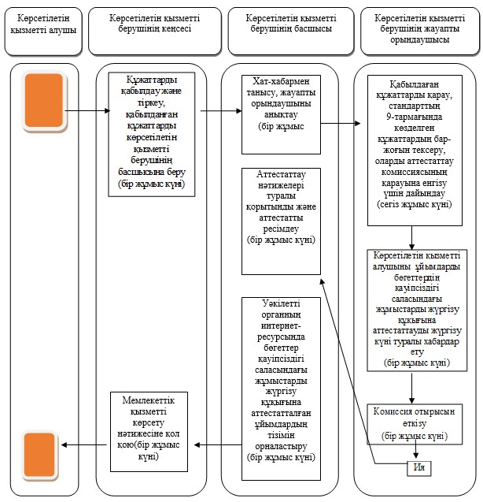

|  |  |
| --- | --- |
|  | "Бөгеттердің қауіпсіздігі саласындағы жұмыстарды жүргізу құқығына ұйымдарды аттестаттау" мемлекеттік көрсетілетін қызмет регламентіне 2-қосымша |

**"Бөгеттердің қауіпсіздігі саласындағы жұмыстарды жүргізу**  
**құқығына ұйымдарды аттестаттау" мемлекеттік қызметін көрсетудің**  
**бизнес-процестерінің анықтамалығы**

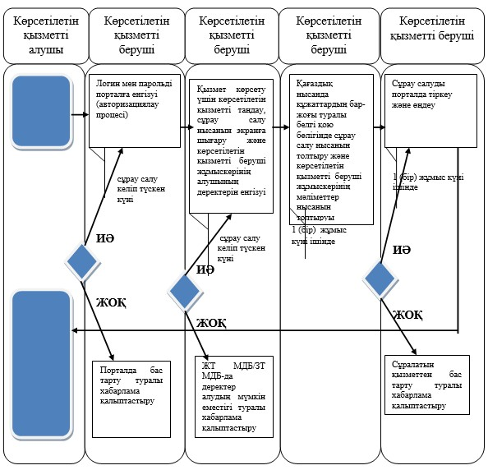

© 2012. Қазақстан Республикасы Әділет министрлігінің «Қазақстан Республикасының Заңнама және құқықтық ақпарат институты» ШЖҚ РМК